МИНИСТЕРСТВО НАУКИ И ВЫСШЕГО ОБРАЗОВАНИЯ  
РОССИЙСКОЙ ФЕДЕРАЦИИ

федеральное государственное автономное   
образовательное учреждение высшего образования  
«Самарский национальный исследовательский университет   
имени академика С.П. Королева»

(Самарский университет)

Институт информатики, математики и электроники

Факультет информатики  
Кафедра суперкомпьютеров и общей информатики

**Отчет по лабораторной работе № 1**

Дисциплина: «Методология разработки DevOps»

Название: **Assignment 1 «Minicube»**

Выполнил: Коршиков В. И.

Группа: 6233-010402D

Самара 2022

# 1 Assignment #1. Miniqube Tasks

1. Install and run local Kubernetes cluster with **minikube**
2. Use steps from Kubernetes install Tools <https://kubernetes.io/docs/tasks/tools/>
3. Make report with screens of:

3.1) minicube version command output

3.2) opened Dashboard in your web-browser

3.3) web-abblication in your web-browser (<http://localhost:7080/> in tutorial)

# 2 Assignment #1. Miniqube

1. Скачиваем и устанавливаем кластер Kubernetes с помощью minikube с официального сайта по ссылке: <https://kubernetes.io/docs/tasks/tools/>

Для начала откроем minikube Get Started! Guide

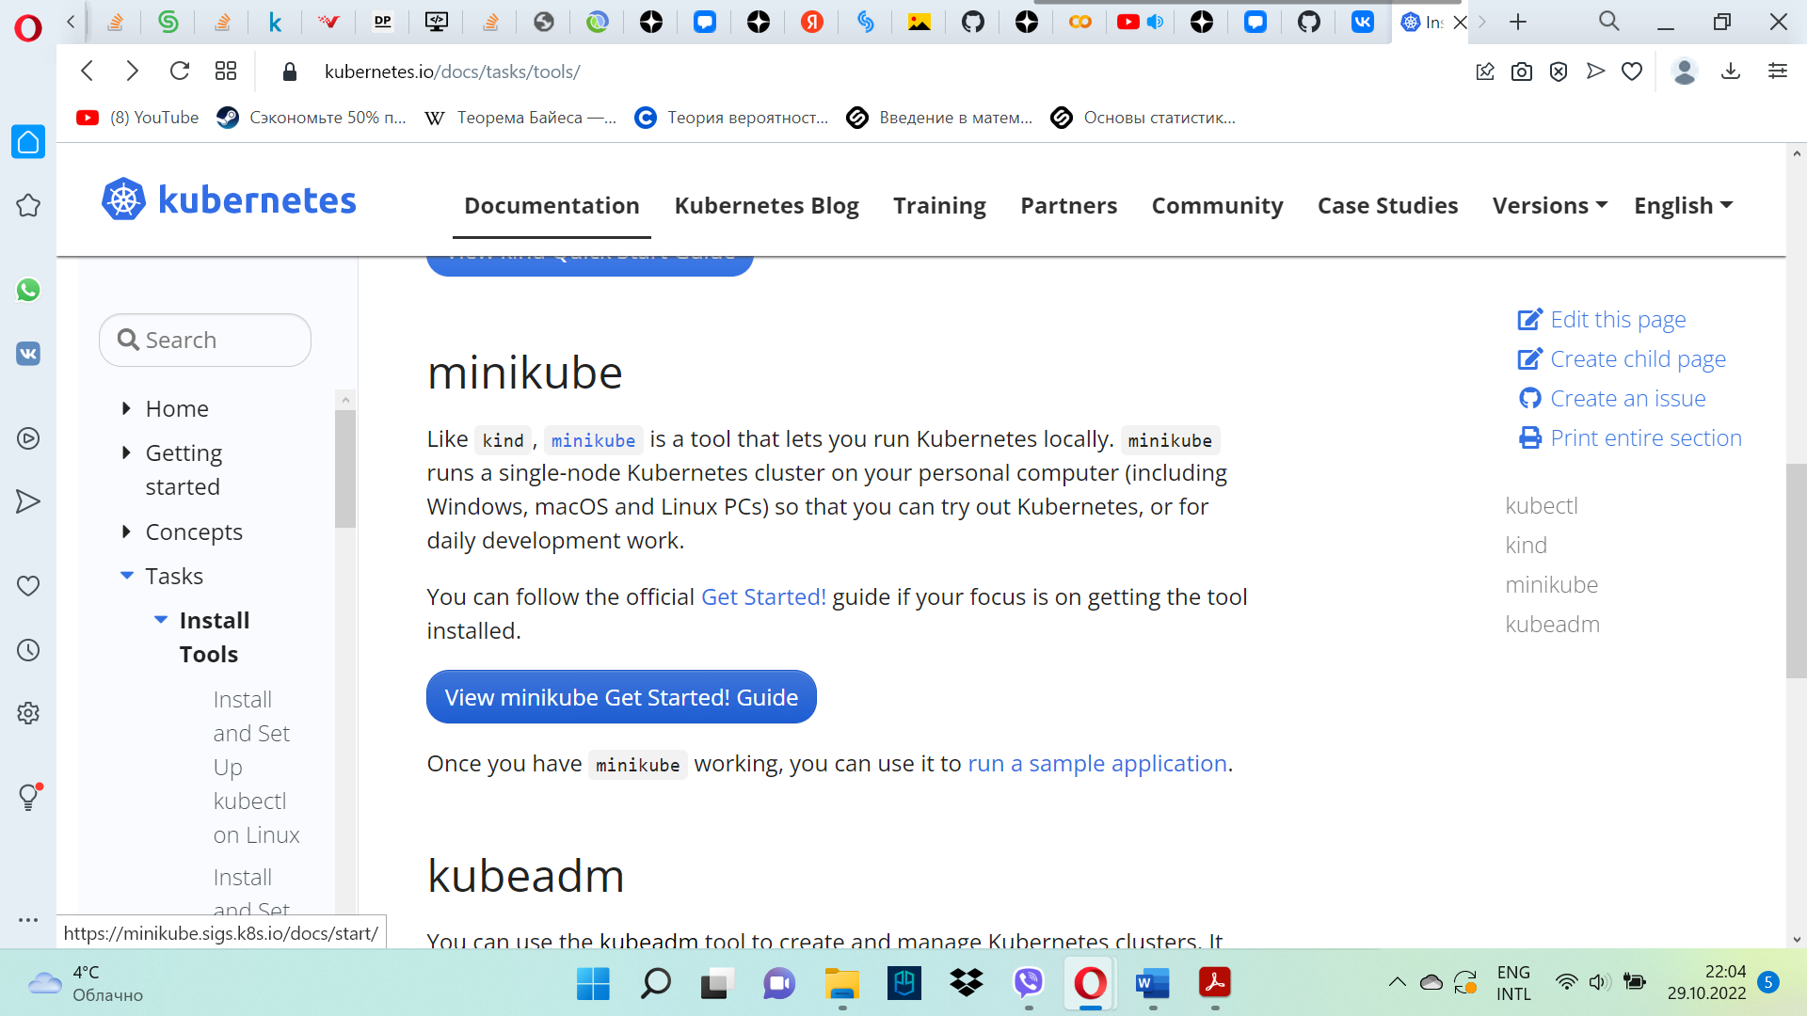

Выбираем параметры системы:

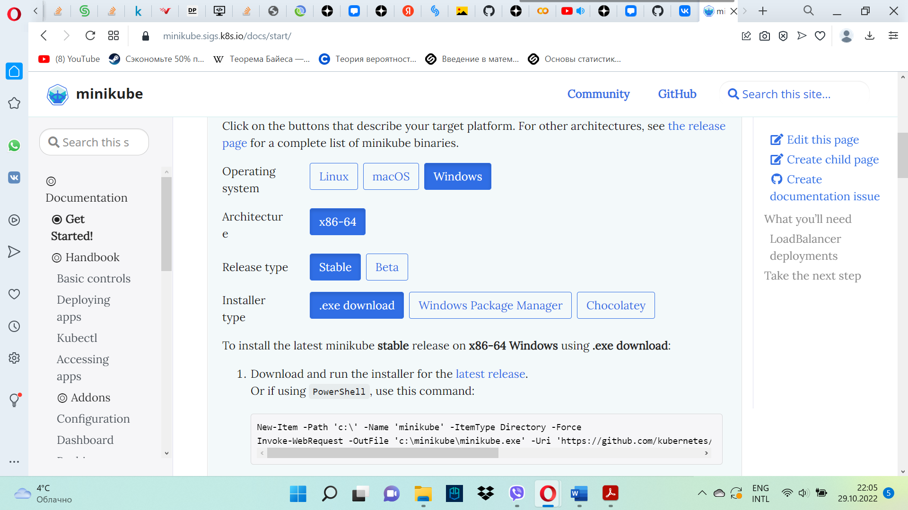

Устанавливаем Minikube через консоль по предложенному в гайде запросу

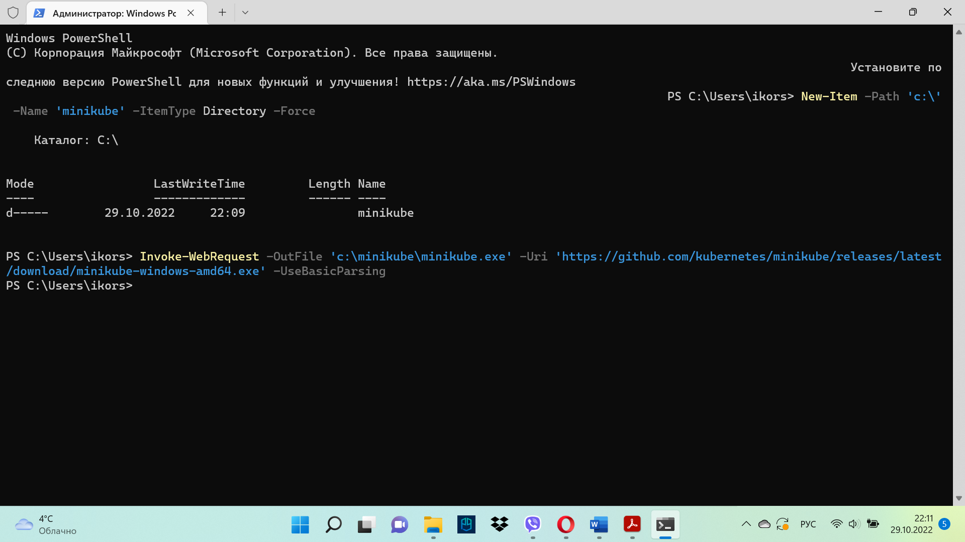

Проверяем установку:

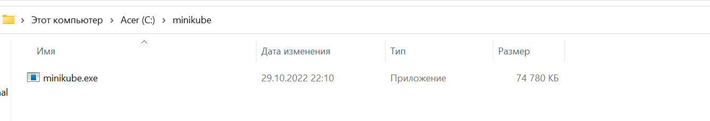

Добавляем minikube в PATH

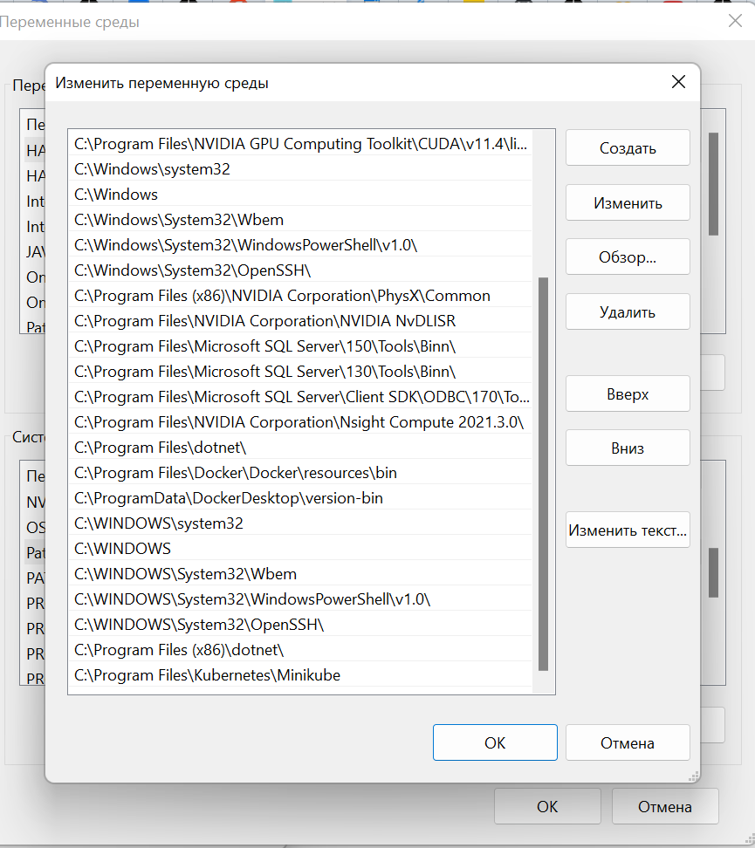

Запустим локальный кластер minikube:

Пишем в командной строке: minikube start

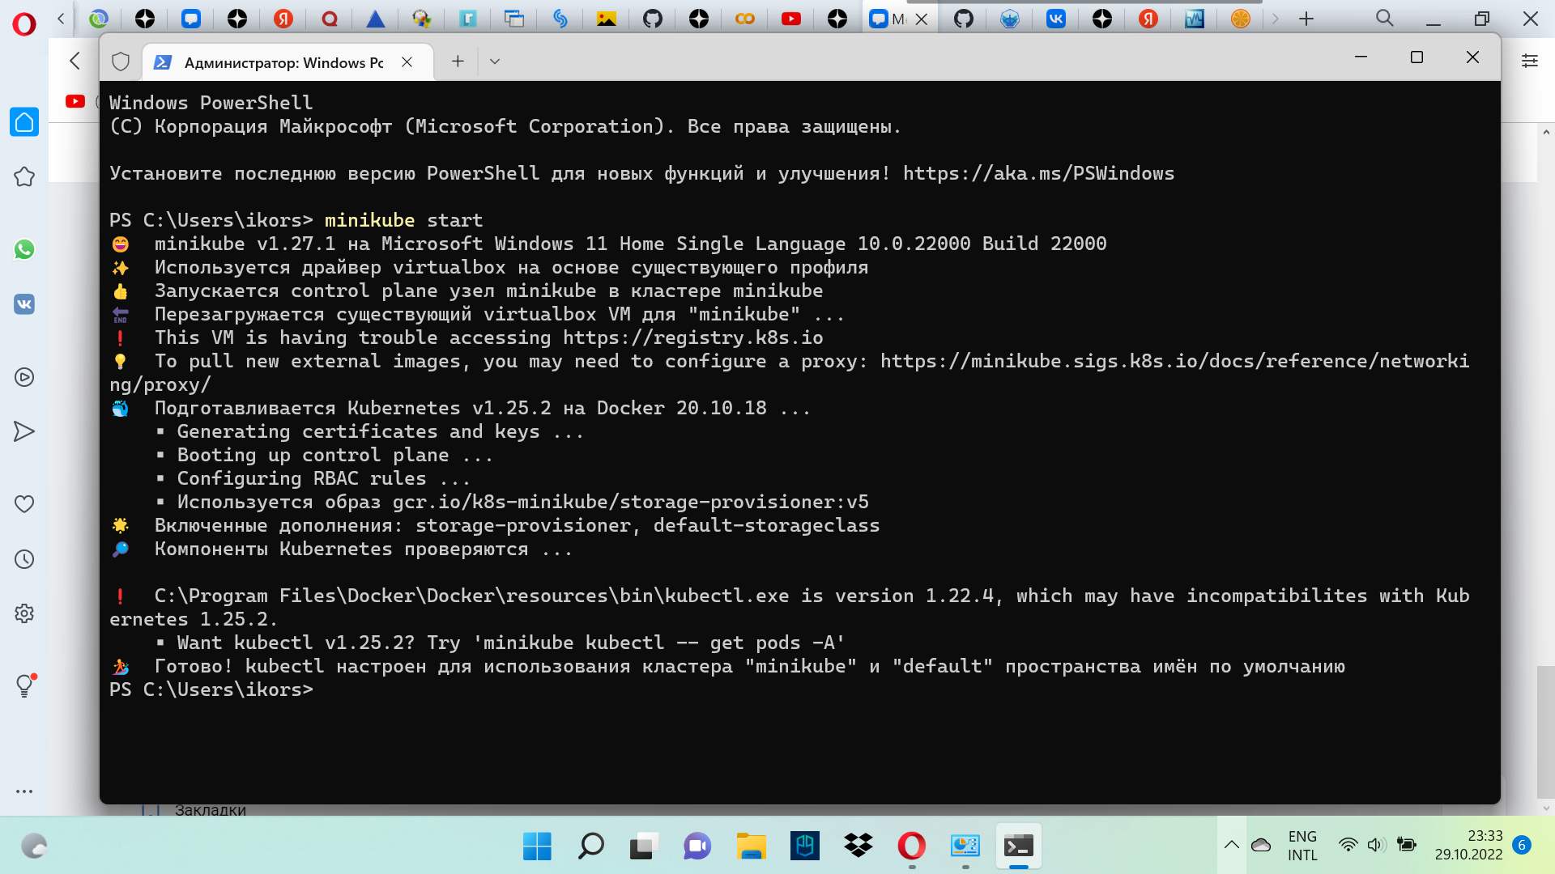

1. Просмотрим версию установленного кластера

Осуществляется командой minikube version

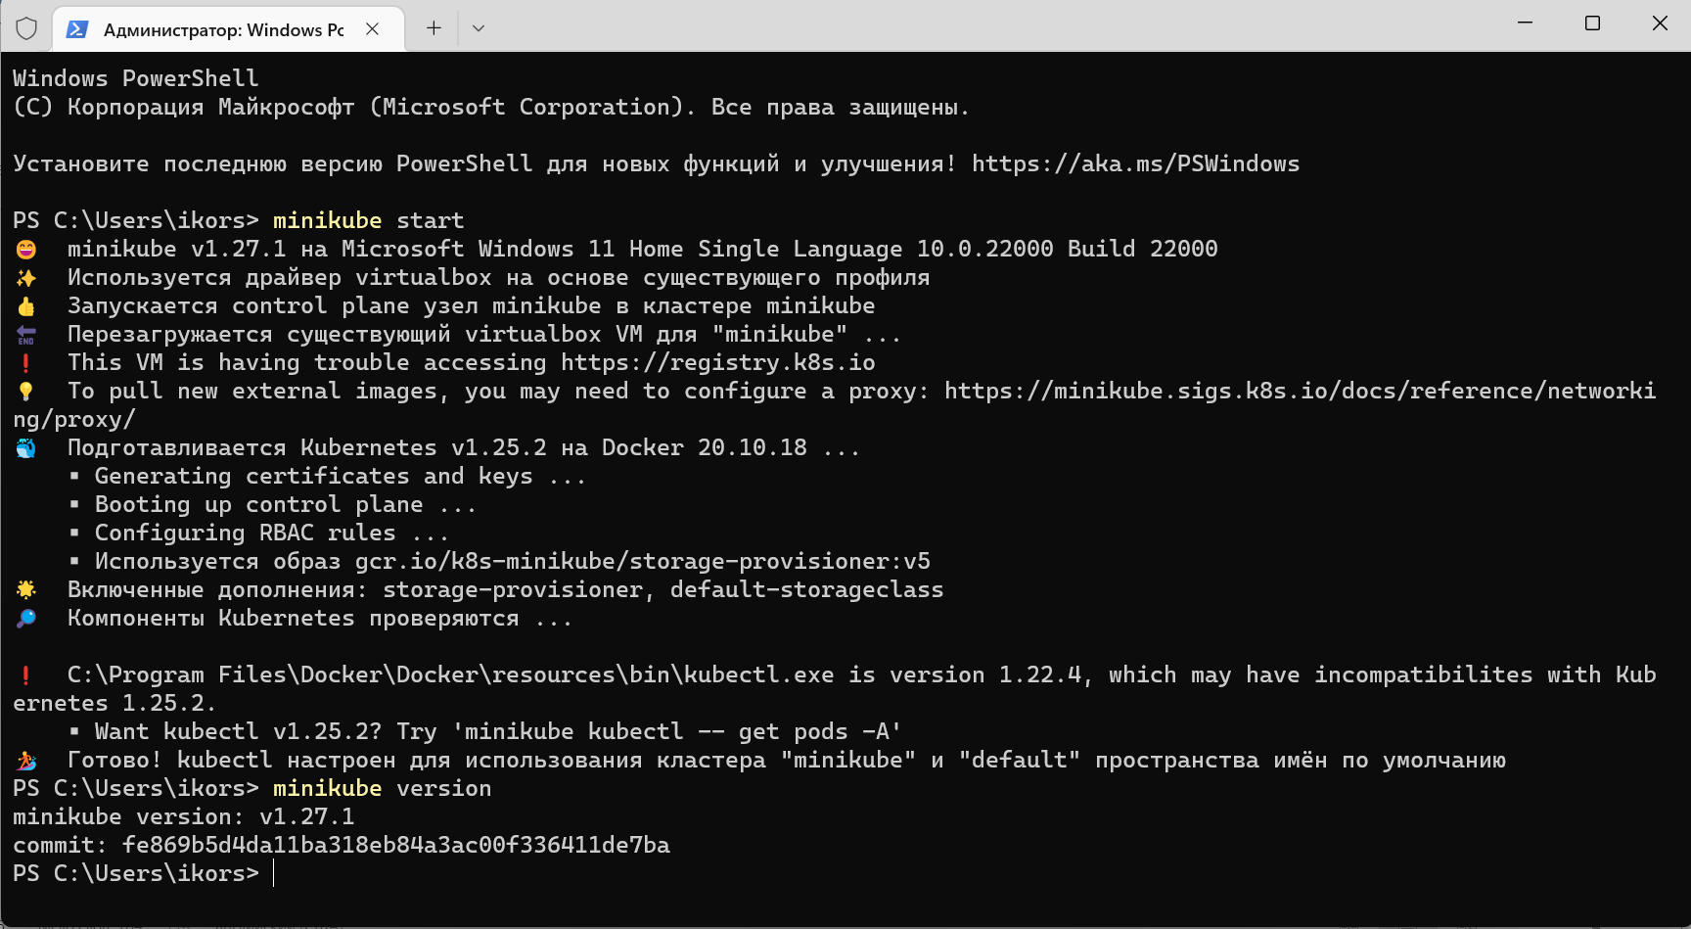

* 1. Запустим dashboard

Для начала необходимо открыть панель управления командой

minikube dashboard

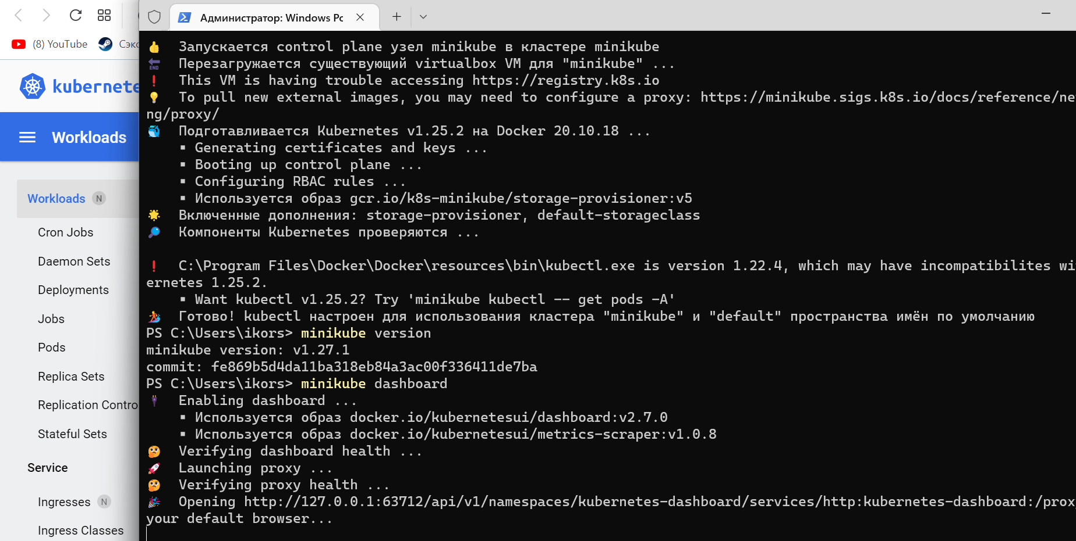

ПОЛУЧИЛОСЬ!

* 1. Задеплоим приложение на кластере

Инструкция по деплою есть в Start Guide

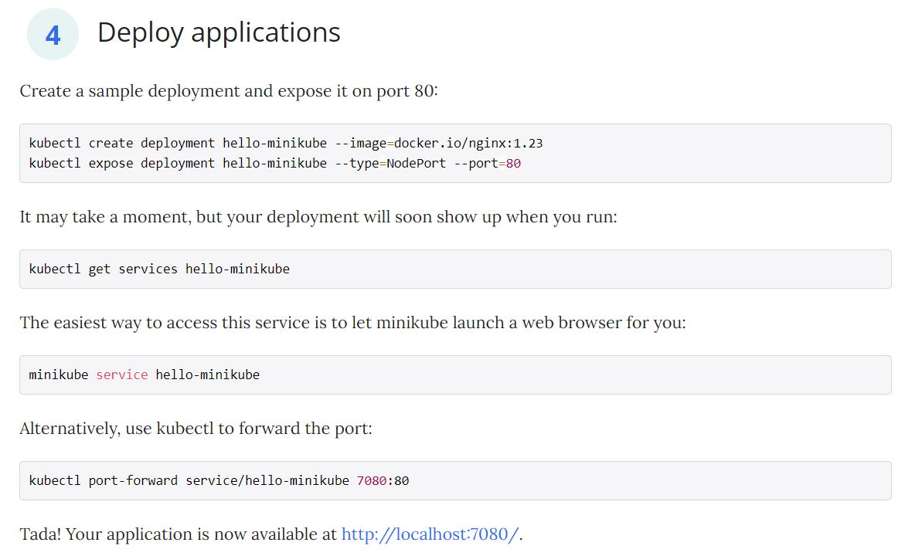

Вводим команды:

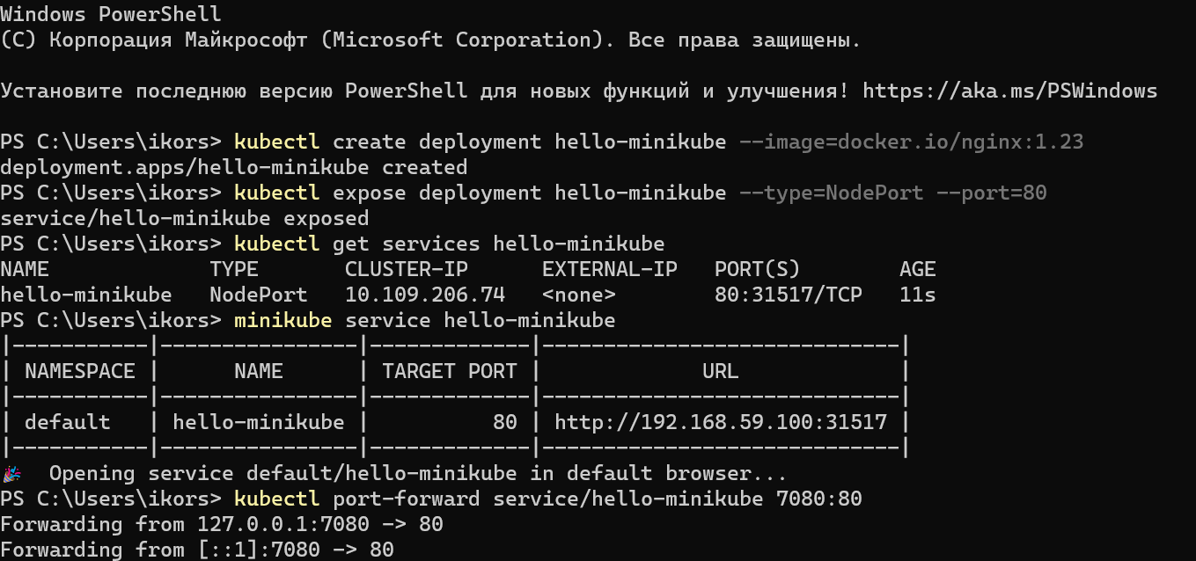

Наше приложение в браузере:

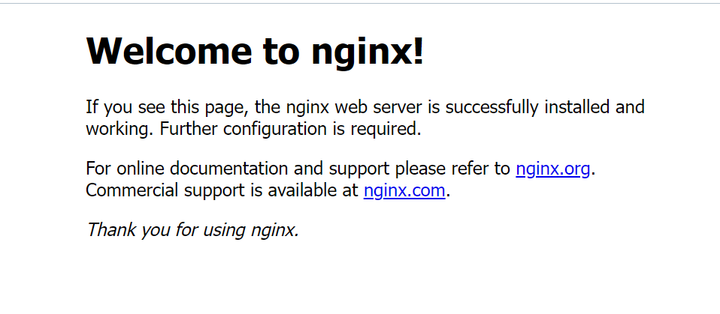

* 1. Снова запустим minikube dashboard, наше приложение появилось на дашборде

